河北省沧州市献县垒头中学2016年中考物理第一轮复习检测习题：浮力
(时间：60分钟 满分：100分)
一、选择题(每小题4分，共32分)
1．(2015曲靖模拟)下列说法正确的是( B )
A．空中飞行的飞机，受到的升力就是空气对它的浮力
B．静止在水平地面上的足球，受到的重力与地面的支持力相互平衡
C．静止的物体没有惯性
D．风吹树摇，风停树静，说明力是物体运动的原因
2．(2015连云港中考)潜水员潜水时呼出的气泡在水面下上升的过程中，体积不断变大。关于气泡所受压强和浮力的变化情况，下列说法正确的是( C )
A．压强变大，浮力变大 B．压强变大，浮力变小
C．压强变小，浮力变大 D．压强变小，浮力变小
3．(2015福州中考)2015年3月19日，我国首次用水下机器人在南海3000m深的海底插上国旗。若不计海水密度的变化及水的阻力，机器人在下潜过程中( D )
A．受到的重力逐渐减小
B．受到海水的浮力逐渐减小
C．受到的浮力大于重力
D．受到海水的压强逐渐增大
4．(2015兰州中考)液体沸腾时，液体内部会产生大量气泡。在液体中不断上升、变大。对于气泡所受压强和浮力的变化情况(气泡未露出液面时)，以下说法中正确的是( D )
A．压强变小，浮力变小 B．压强不变，浮力不变
C．压强变大，浮力不变 D．压强变小，浮力变大
5．(2015汕尾中考)两个完全相同的容器中，分别盛有甲、乙两种液体，将完全相同的两个小球分别放入容器中，当两球静止时液面相平，球所处的位置如图所示，设甲、乙两种液体对容器底的压强大小分别为p_{甲}和p_{乙}，则它们的关系是( B )
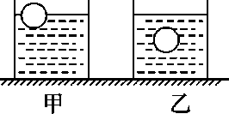
A．p_{甲}<p_{乙}
B．p_{甲}>p_{乙}
C．p_{甲}＝p_{乙}
D．无法确定
6．(2015常德中考)“094型”潜艇是我国自行研制的新一代潜艇当它从深海中上浮而未露出水面的过程中，它受到的海水的( A )
A．压强减小，浮力不变 B．压强减小，浮力增大
C．压强减小，浮力减小 D．压强增大，浮力不变
7．(2015雅安中考)两个底面积不等的圆柱形容器(S_{甲}＜S_{乙})，分别盛有甲、乙两种不同的液体，将两个完全相同的小球分别放入这两种液体中，小球静止时的位置如图所示，此时两液面刚好齐平。若将这两个小球从液体中取出，则液体对容器底部压强的变化量Δp_{甲} 、Δp_{乙}的关系是( A )
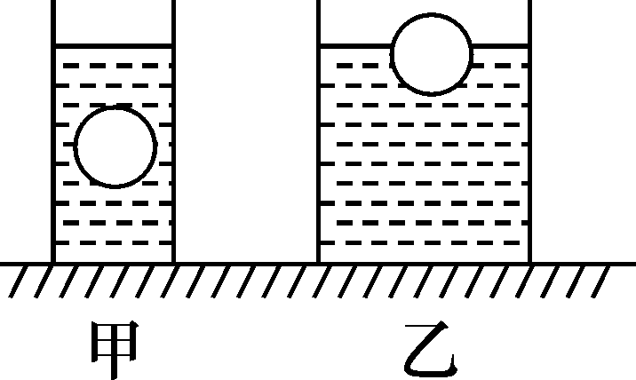
A．Δp_{甲}一定大于Δp_{乙}
B．Δp_{甲}一定等于Δp_{乙}
C．Δp_{甲}一定小于Δp_{乙}
D．Δp_{甲}可能小于Δp_{乙}
8．(2015重庆改编)如图甲所示，烧杯里盛有6℃的水，小球在水中恰好悬浮。经研究发现，水的密度随温度的变化如图乙所示。现在烧杯四周放上大量的冰块，在烧杯内的温度下降到0 ℃的过程中，假设小球的体积始终不变，关于小球的浮沉情况判断正确的是( C )
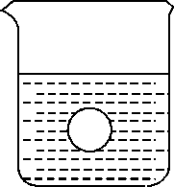甲 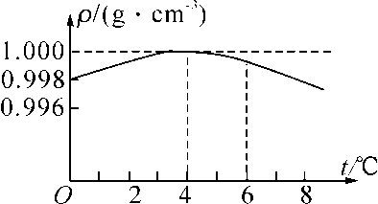乙
A．先下沉然后上浮 B．浮力变小，一直下沉
C．先上浮然后下沉 D．浮力变大，一直上浮
二、填空题(每空2分，共30分)
9．(2014曲靖中考15题)小华用测力计测得某物体的重力为10N，把物体浸没在水中时测力计的示数为0N，则物体受到水的浮力为__10__N；物体放入水中静止时它将处于__悬浮__状态。
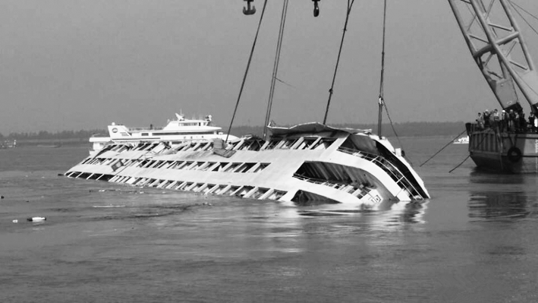
10．(2015娄底中考)6月1日，由南京驶往重庆的“东方之星”旅游客轮突遇龙卷风发生翻沉。经过多方营救，截止6月3日，已有14人获救。其中张辉依靠救生圈在湍急的江水中漂流了10多小时，终于在我省岳阳获救。张辉在江水中漂流时，他与救生圈的总重力__等于__(选填“大于”、“等于”或“小于”)所受总浮力。事故发生后，潜水员潜到水下船舱搜救乘客，在下潜过程中，潜水员受到水的压强不断__变大__。
11．(2015南京中考)取一只空牙膏袋，一次将它挤瘪，另一次将它撑开，两次都拧紧盖后先后放入同一杯水中，如图所示。两次牙膏袋的质量m_{甲}和m_{乙}的大小关系是m_{甲}__＝__m_{乙}；两次排开水的体积V_{甲}和V_{乙}的大小关系是V_{甲}__<__V_{乙}；两次所受的浮力F_{甲}和F_{乙}的大小关系是F_{甲}__<__F_{乙}；两次杯底受到水的压强p_{甲}和p_{乙}的大小关系是p_{甲}__<__p_{乙}。
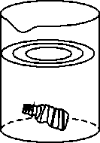甲) 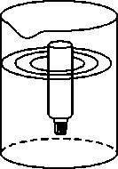乙
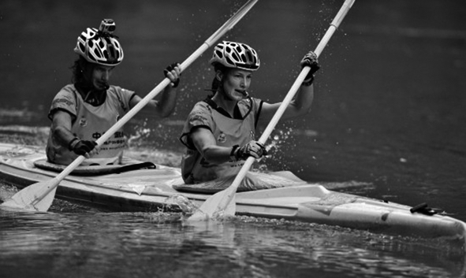
12．(2015连云港中考)皮划艇是一项水上运动项目。如图所示，某次比赛中，两运动员的总质量为145kg，双人划艇的质量为15kg，则该划艇静止时所受的浮力大小为__1600__N，排开水的体积为__0.16__m³。(g取10N/kg，ρ_{水}＝1.0×10³kg/m³)
13．(2015汕尾中考)用手将一重为5N的物体全部压入水中，物体排开的水重8N，此时物体受到的浮力为__8__N，放手后物体将__上浮__(选填“上浮”、“下沉”或“悬浮”)，待物体静止时所受浮力为__5__N。
14．(2015莱芜中考)昆明舰是中国海军服役的首艘052D驱逐舰，如图所示，其满载排水量7500吨，长155米，宽18米，吃水深度6.5米，最大速度30节。满载时，该驱逐舰底部受到海水产生的压强为__6.5×10⁴__Pa。当昆明舰和其他战舰一起进行战斗训练时，往往是前后排列行驶，并不采用并列行驶的方式，其原因是__并排航行时两船中间海水流速大压强小，易相撞__。(ρ_{海水}＝1×10³kg/m³，g取10N/kg)
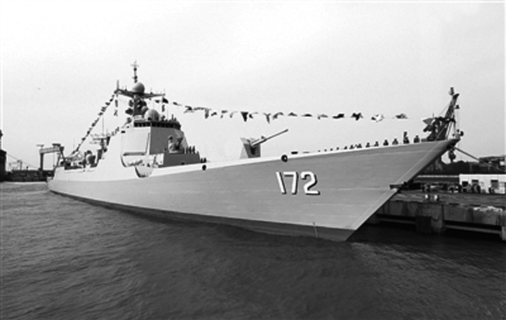
三、实验探究题(15题6分，16题16分，共22分)
15．(2015襄阳中考)某同学为验证漂浮在水面上的木块受到的浮力大小是否符合阿基米德原理，他进行了如图所示的实验。
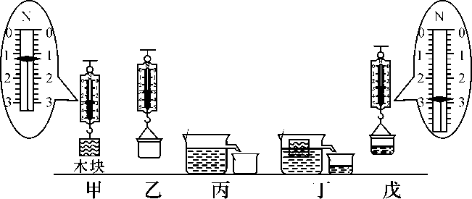
(1)分析图中提供的信息，可知图丁中木块所受浮力大小为__1.2__N。
(2)根据图乙和图戊两次测量的目的是间接测量__木块排开水所受重力__。
16．(2015大理改编)小明利用弹簧测力计测量石块的密度。(ρ_{水}＝1.0g/cm³，g取10N/kg)
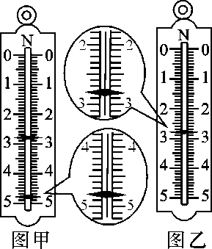
(1)用细线将石块挂在弹簧测力计上，弹簧测力计的示数如图甲所示，石块重G＝__4.8__N。
(2)将石块浸没在水中，弹簧测力计的示数如图乙所示，石块受到的浮力F_{浮}＝__2__N。
(3)石块的体积V＝__200__cm³。
(4)石块的密度ρ_{石块}＝__2.4__g/cm³。
完成上述实验后，小明又将挂在弹簧测力计下的石块浸没在不同液体中，收集了下表中的数据。

弹簧测力计示数/N | 3.2 | 2.6 | 1.9 | 1.2
液体的密度/g·cm^{－3} | 0.8 | 1.1 | 1.45 | 1.8
(5)将表格补充完整。
(6)分析上表，小明得出此装置可作“密度计”，此“密度计”的分度值是__0.05g/cm³__。
四、综合题(16分)
17．(2015昆明中考23题)将一边长是0.1m的实心正方体，缓慢放入盛满水的烧杯内，待它静止时，从杯中溢出0.6kg的水。(g取10N/kg，ρ_{水}＝1.0×10³kg/m³)
(1)求正方体受到的浮力；
(2)求正方体排开水的体积；
(3)判断正方体在水中静止时处于漂浮、悬浮，还是沉底，并写出判断依据；
(4)求正方体的密度。
解：(1)F_{浮}＝G_{物}＝m_{物}g＝0.6kg×10N/kg＝6N；(2)F_{浮}＝ρ_{水}gV_{物}，V_{物}＝＝＝6×10^{－4}m³；(3)V_{物}＝a³＝(0.1m)³＝10^{－3}m³；∵V_{排}＜V_{物}，∴物本静止时漂浮；(4)由漂浮条件：F_{浮}＝G_{物}＝6N；m_{物}＝＝＝0.6kg；ρ_{物}＝＝＝0.6×10³kg/m³

